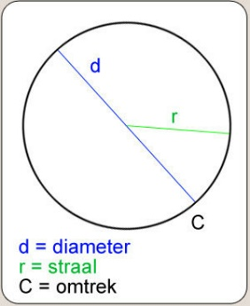Getal en ruimte H6 de stelling van Pythagoras  
 **stelling van Pythagoras**  
(schuine zijde) 2 =(ene rechthoekszijde)2 +(andere rechthoekszijde)2**schuine zijde**: Zijde tegenover de rechte hoek, langste zijde  
**wanneer:** Bij een rechthoekige driehoek **omtrek(cirkel)**= $π$ x diameter   
**Oppervlakte(cirkel)**= $π$ x straal2   
**oppervlakte(▲)= $\frac{1}{2}$ ×**zijde**×**bijbehorendehoogte **Bach stelling**= b $×$ a=c $×$ h  
ene rechthoekszijde $×$ andere rechthoekszijde=schuine zijde $×$ hoogte  
Hpq-stelling  
H2= pq  
hoogte2=bbz×andere bbz  
Korte stelling van Pythagoras  
  
▲Abd: bd2=ab2+ad2  
▲Dbh: bh2=bd2+dh2bh2 : ab2+ad2+dh2bh2: bd2+dh2stelling van thales  
driehoek in een cirkel 1 hoek altijd 90 $°$ c  
Overhevelen  
**x+7**=10 overhevelen = - of + teken veranderen  
**x**=10**-7**=3